Федеральное агентство связи

Ордена Трудового Красного Знамени

Федеральное государственное бюджетное образовательное

учреждение высшего образования

Московский технический университет связи и информатики»

Кафедра «Математическая кибернетика и информационные технологии»

**Отчёт по лабораторной работе №4 по дисциплине «Программирование на языке Python»**

Выполнила студент группы М091901(75)

Кольцова А.В.

Москва, 2020

**Задание 9.** Необходимо добавить часы, минуты, секунды к заданному времени. На вход дается строка hh:mm:ss, и три числа hrs, mins and sec означающие часы, минуты и секунды, необходимые добавить к данной строке. На выходе должна быть получена строка формата hh:mm:ss.

def time_adjust(t_str, hrs, mins, sec):

(h, m, s) = list(map(int, t_str.split(':')))

s += sec

m += mins + (s // 60)

h += hrs + (m // 60)

(s, m, h) = (s % 60, m % 60, h % 24)

return '{:02d}:{:02d}:{:02d}'.format(h, m, s)

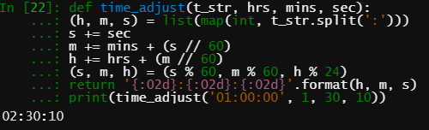

Рисунок 1 - Результат выполнения программы

**Задание 10.** Создать функцию, которая вернет ближайшую к текущей страницы главу. Если две главы одинаково близко, то выбирается та, которая находится на большей по порядку странице.

def nearest_chapter(book_dict: dict, page: int):

delta = 0

flag = True

curr_chapt = ""

for chapter, f_page in book_dict.items():

if flag:

delta = abs(f_page - page)

curr_chapt = chapter

flag = False

else:

if abs(f_page - page) <= delta:

curr_chapt = chapter

else:

return curr_chapt

return curr_chapt

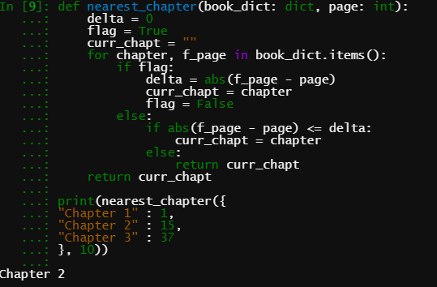

Рисунок 2 - Результат работы программы